3y BI Muskler – mikroskopi af røget filet 21. nov. 2025

Billederne i Figur 1 og 2 er taget ved 400 ganges forstørrelse (okular 10x, blåt objektiv 40x) og viser, med lidt god vilje, en lodret tværstribning af nogle vandrette, "aflange" strukturer i muskelvævet fra "røget filet".
Tak til den biologielev, der tog billederne i år 2018 :-)

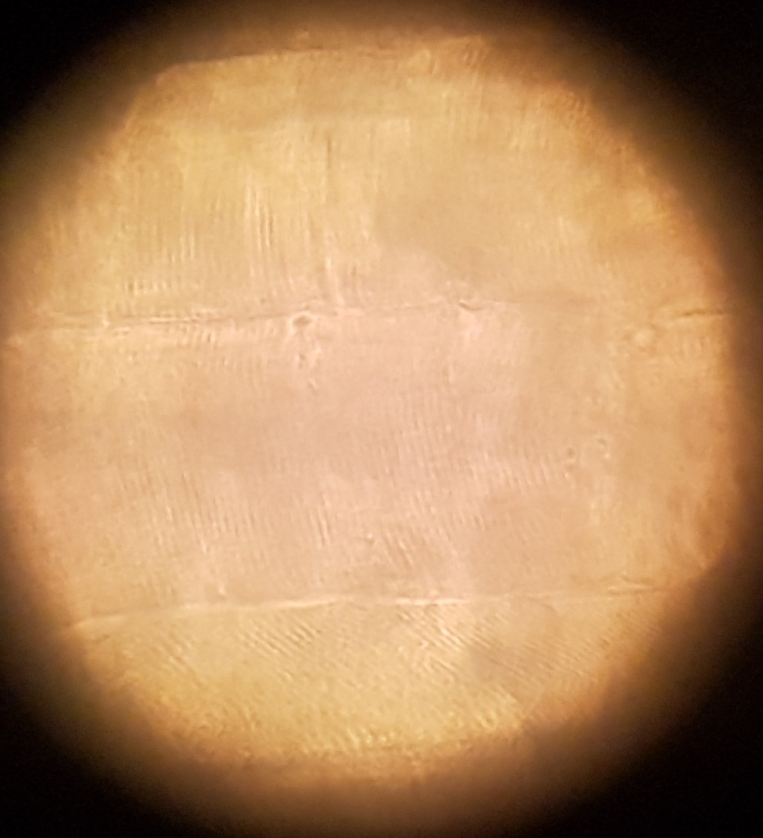
Figur 1. Foto af tværstribet muskulatur fra en gris (røget filet) i mikroskop.
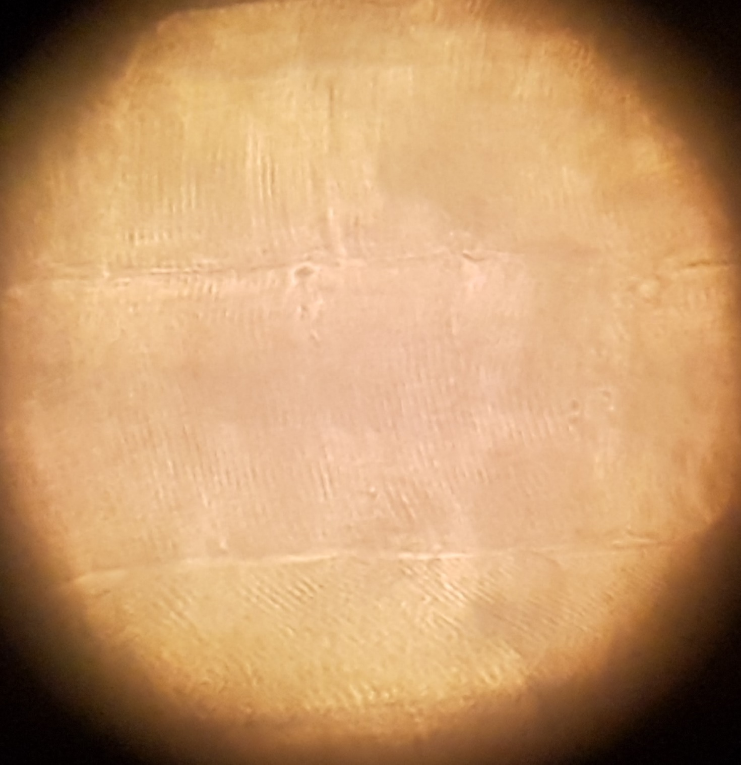
Figur 2. Foto af tværstribet muskulatur fra en gris (røget filet) i mikroskop.

Hvad er ”røget filet”, og hvor sidder det på grisen?
Svinefilet skæres af svinekam uden mørbradklods, uden støttemuskel og helt afpudset for ben, svær, fedt, sener og hinder. Herefter fraskæres 7 cm fra mørbradenden op til mellem 8. og 9. ribben ved nakkeenden, hvorved stykket får samme tykkelse. Filet royal (Figur 3) skal bestilles, da den ikke altid findes i detailhandlen, ellers kan man skære den selv af en svinekam (Figur 4 og 5). Vægt: Ca. 1,4 kg.
Fedtindhold i 100 gram rå Filet Royal: 1 gram.
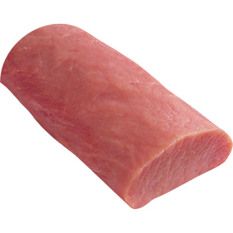
Figur 3. Filet royal.

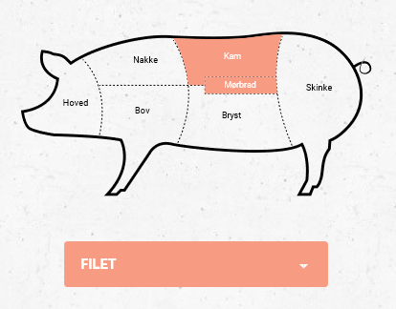
Figur 4. Udskæringer på et slagtesvin.
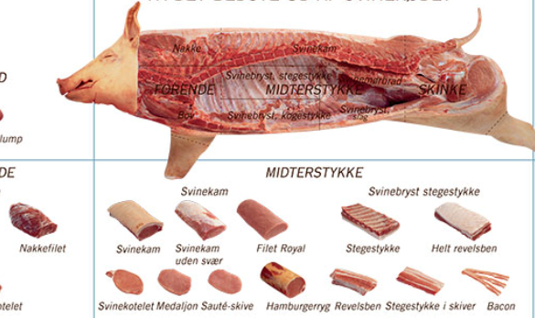
Figur 5. Udskæringer på et slagtesvin.
Sauté-skiver skæres af filet royal, og er det magreste kød fra grisen. Sauté-skiver er skåret meget tynde (Figur 6), og de bliver mere møre og saftige og stegesvindet mindre, hvis du gourmetsalter, og tilbereder dem lynhurtigt på en hed pande. Alternativt kan fileten koldryges til produktet røget filet (Figur 7 og 8).
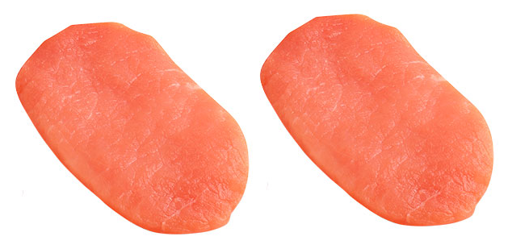
Figur 6. Sauté-skiver.

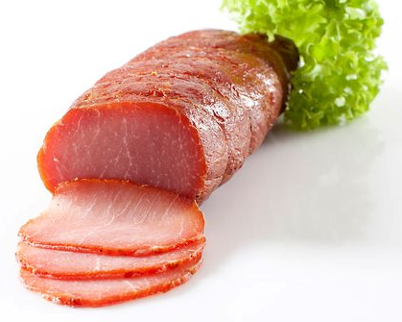
Figur 7. Røget filet.
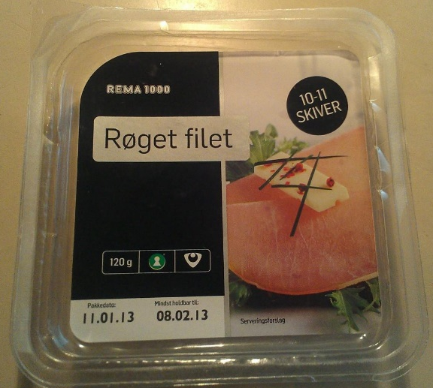
Figur 8. Røget filet fra butikken.

